Universidad de San Carlos de Guatemala
Facultad de Ingeniería
Ingeniería en Ciencias y Sistemas
Segundo semestre 2025
Laboratorio Sistemas Organizacionales y Gerenciales 2
Sección N y P
Ing. Luis Alberto Vettorazzi España
Ing. Mario José Bautista Fuentes
Aux. Mynor Israel Miranda López
Aux. José Luis Reynoso Tiu

PROYECTO ÚNICO

14 de agosto de 2025, Guatemala.

OBJETIVOS

Objetivo General
Implementar una arquitectura ERP utilizando los módulos de CRM de Odoo y desarrollar una página web conectada a Google Analytics o bien el uso de las estadísticas que brinda odoo, con el fin de mejorar la gestión de relaciones con los clientes, mientras se adquieren habilidades en el uso de herramientas avanzadas de gestión y análisis.

Objetivos Específicos
- Adquirir habilidades clave en la gestión de relaciones empresariales
- Aprender el uso de los módulos Odoo para gestionar de manera efectiva y optimizar los procesos de ventas y oportunidades del negocio.}
- Conocer nuevas herramientas digitales, permitiendo un monitoreo y analizar el tráfico web, realizar interpretaciones de datos y métricas clave para realizar mejoras en las estrategias de marketing digital.

PROYECTO ÚNICO
Un negocio dedicado a la venta de productos MegaCity a precios accesibles nació de un emprendimiento el cual en 1 año después se expande creando 2 sucursales más, se enfoca en la promoción y venta de alimentos y bebidas, así como otros suministros necesarios en el día a día de sus clientes. La dirección de la institución está enfocada en mantener una amplia variedad de productos de alta calidad a precios accesibles.
La empresa planea ejecutar diversas acciones para impulsar su crecimiento. También mejorar su logística y procesos de envío, invirtiendo en una página web para ofrecer una experiencia de compra más eficiente y satisfactoria. Ahora que empiezan a expandirse se han dado cuenta que su logística de almacenamiento y clasificación de archivos no ha sido la mejor y quieren optimizarlo por medio de herramientas que permitan ese proceso monótono de igual forma ofrecer un catálogo de productos por medio de su página web.
Por último, invertirán en publicidad y marketing digital para aumentar su visibilidad y atraer a nuevos clientes a su plataforma.
Actualmente la empresa gestiona una solicitud de ventas bastante alta la cual se incrementa al expandirse a las 2 nuevas sucursales (México y El Salvador) por lo que se hace necesario un software que permita administrar y gestionar de mejor manera todo este flujo de información y estar informado sobre los estados actuales de las nuevas sucursales, para tomar decisiones informadas.

Implementación ERP
La empresa MegaCity se enfrenta a un entorno altamente competitivo y dinámico en la industria de mediana empresa. Para mantener y mejorar su posición en el mercado, es crucial que MegaCity optimice sus operaciones y procesos internos. Por lo que se le solicita la implementación de un software ERP. Además, debe implementar los siguientes módulos que son vitales para el funcionamiento del supermercado:

- Ventas
  - Ingresar al menos 100 ventas con distintos productos y a diferentes clientes
  - Ingresar al menos 10 cotizaciones realizadas a clientes y proveedores.
- Empleados
  - Ingresar al menos 35 empleados, 6 cargos y 5 departamentos de trabajo
- Compras
  - Ingresar al menos 50 compras realizadas y facturas correspondientes
  - Se deben ingresar al menos 40 materiales utilizados para que cada sucursal funcione correctamente.
- Facturas, ya sea por compras o ventas llevar el control de facturas.
  - Generar por lo menos 50 facturas.

PORTAL WEB
La compañía está en proceso de expansión permitiendo a sus clientes adquirir productos desde la comodidad de sus hogares. Por lo tanto, se le pide que implemente una tienda en línea donde los clientes puedan examinar los productos disponibles, agregarlos al carrito de compras, realizar la compra y recibir la factura correspondiente. Es importante que esta plataforma de comercio electrónico esté conectada tanto al sistema ERP como al CRM de la empresa.
La compañía está implementando una tienda en línea para expandir su alcance y ofrecer una experiencia de compra más cómoda a sus clientes. Se requiere desarrollar una plataforma que permita a los usuarios explorar el catálogo de productos, agregar artículos al carrito, finalizar la compra y recibir sus facturas electrónicamente.
Para optimizar las estrategias de marketing y obtener una visión clara del comportamiento de los clientes, la tienda en línea deberá integrarse con Google Analytics con la que se espera permitirá:

- Medir el éxito de las campañas de marketing: Evaluar la efectividad de las acciones publicitarias y ajustar el presupuesto en función de los resultados.
- Optimizar la experiencia del usuario: Identificar las páginas con mayor tasa de rebote, los productos más populares y los puntos de fricción en el proceso de compra.
- Segmentar a los clientes: Crear audiencias personalizadas para ofrecer promociones y contenidos relevantes.
- Aumentar las conversiones: Implementar mejoras en el sitio web basadas en los datos obtenidos de Google Analytics.

Adicionalmente, se requiere que la plataforma se integre con el ERP y el CRM de la empresa para garantizar una gestión eficiente de los pedidos, inventarios y relaciones con los clientes. Se le solicita el desarrollo de una tienda en línea que permita a los usuarios realizar compras en línea de forma segura y eficiente. La plataforma deberá incluir las siguientes funcionalidades:
- Catálogo de productos: Presentación detallada de los productos, incluyendo imágenes, descripciones y precios.
- Carrito de compras: Permitir a los usuarios agregar y eliminar productos del carrito, calcular los impuestos y los costos de envío.
- Proceso de pago: Integración con formas de pago seguras.

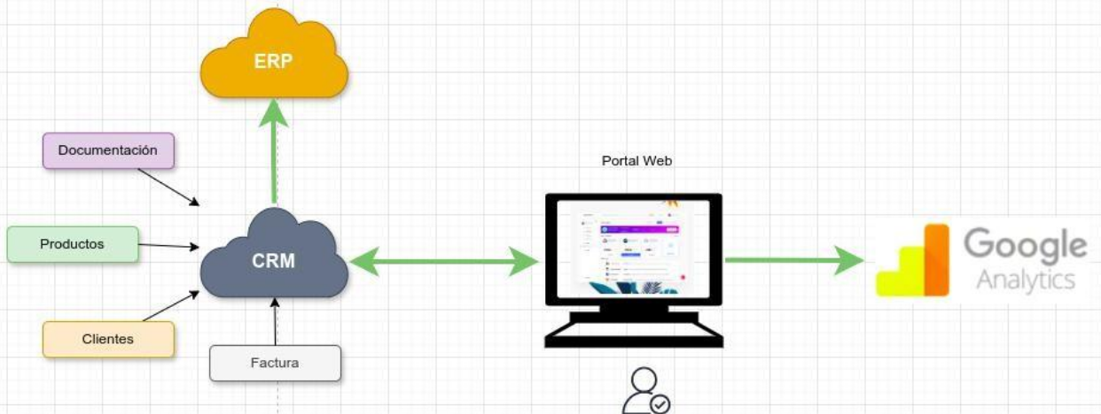
Sistema de gestión documental
La ausencia de un sistema de gestión documental en MegaCity genera una serie de desafíos tanto operativos como administrativos. La falta de un repositorio centralizado para almacenar y organizar documentos esenciales provoca una desorganización generalizada, donde los archivos críticos se dispersan en distintas ubicaciones físicas o digitales, dificultando su localización y acceso cuando se necesitan. Esta falta de organización puede resultar en la pérdida de información valiosa, ya sea por errores humanos, fallos técnicos o incluso desastres naturales, lo que representa una seria amenaza para la continuidad del negocio y para una toma de decisiones oportuna y basada en datos precisos.

- Desorganización y dispersión de archivos críticos: La falta de un sistema centralizado para documentos provoca dificultades en su localización y acceso.
- Riesgo de pérdida de información: La desorganización facilita la pérdida de datos importantes por errores humanos, fallos técnicos o desastres naturales, lo que afecta la continuidad del negocio.

Además, la inexistencia de un sistema de gestión documental conduce a procesos ineficientes y propensos a errores. La búsqueda manual de documentos, junto con la falta de control sobre las versiones actualizadas, ralentiza las operaciones diarias y aumenta el riesgo de errores, afectando directamente la productividad y la calidad del servicio.
En última instancia, la falta de un sistema adecuado pone en riesgo el nuevo objetivo de la empresa, expandirse sin perder total control sobre reportes y otros datos valiosos para la toma de decisiones y mantener una reputación intachable como lo mantiene, por lo que necesita mantener un normativo riguroso.
- Riesgo de incumplimiento normativo: Sin un control documental adecuado, MegaCity podría enfrentar serias complicaciones en la toma de decisiones informadas, perder control sobre sus archivos y la información que necesitaría buscar.
- Solución Propuesta: Para abordar estos problemas, la empresa busca implementar un sistema de gestión documental que mejore la eficiencia de sus procesos, el control de documentos y su seguridad. La implementación del sistema incluirá:
  - Carga de documentos esenciales: Subir al menos 5 facturas de proveedores, 5 contratos de outsourcing y 5 contratos de empleados.
  - Etiquetado y categorización: Organizar los documentos mediante etiquetado para un filtrado más eficiente.

RPA
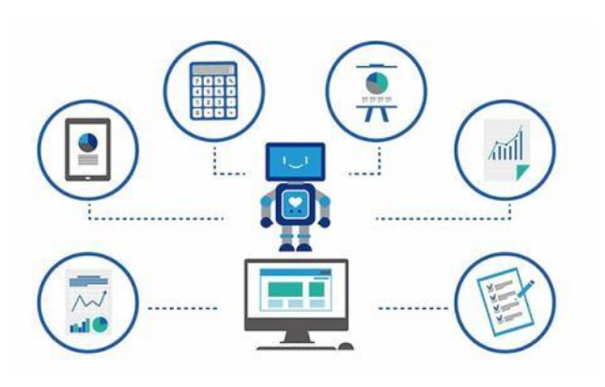
La empresa busca automatizar diversos procesos que actualmente requieren un considerable esfuerzo de tiempo y recurso humano, con el objetivo de liberar a los empleados de tareas repetitivas y permitirles enfocarse en actividades de mayor valor estratégico. Para mejorar la eficiencia en la recopilación y centralización de estos datos, se planea implementar una solución de Robotic Process Automation (RPA) que permita extraer, consolidar y cargar automáticamente
esta información en una nueva base de datos centralizada. Esta automatización no solo reducirá el tiempo empleado en tareas manuales, sino que también garantizará una mayor precisión y consistencia en los datos, facilitando la escalabilidad de la infraestructura empresarial en su proceso de expansión.
La automatización con RPA permitirá que la empresa estructure una arquitectura de datos sólida y escalable, preparada para soportar el crecimiento futuro sin comprometer la eficiencia operativa ni la calidad de la información.

A continuación se presenta las tareas que la empresa desea optimizar:

- El departamento de ventas creo una jerarquía inicialmente poco práctica de carpetas (clientes, proveedores, reclamos, registro) seguido de un guión y descripción adicional, de igual manera fueron nombrados los archivos excel, dentro de estos archivos se encuentran varia hojas con información adicional pero tuvieron el cuidado de nombrar correctamente que hojas tiene los ( clientes, proveedor, reclamos, registros). La empresa está interesada únicamente en todos los archivos que contengan una hoja llamada “clientes” y “proveedores” y almacenarlos en una base de datos en sus respectivas tablas (clientes, proveedores) todos los campos son de tipo string.
  - Campos para la tabla clientes :
    - id, first_name, last_name, email, gender, phone, cliente
  - Campos para la tabla proveedores
    - id, first_name, last_name, email, gender, phone, cliente

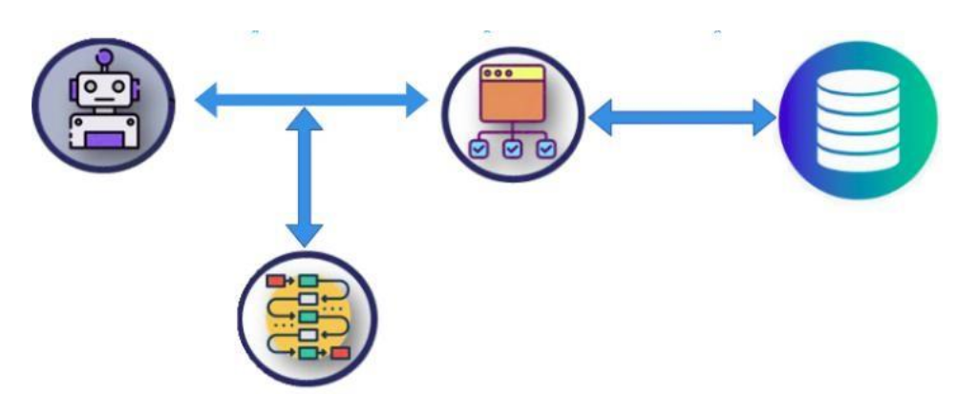Flujo de la aplicación de UiPath

ESTRUCTURA DE ORGANIZACIÓN DE LOS ARCHIVOS
Venta
|

|----> clientes-varios

- |----> clientes-activos

- |----> cliente-activo.xlsx
- |----> Proveedor.xlsx

- |----> (cualquier otro archivo).xlsx

| |

- |----> clientes-departamentales

- |----> cliente-departamental.xlsx

- |----> (cualquier otro archivo).xlsx

| |

- |----> clientes-inactivos

- |----> cliente-inactivo.xlsx

| |----> (cualquier otro archivo).xlsx

| |

- |----> clientes-locales

- |----> cliente-locales-2.xlsx

- |----> (cualquier otro archivo).xlsx

- |

|----> proveedores-varios

- |---->proveedores-internacionales

- |----> proveedores-internacionales.xlsx

- |----> (cualquier otro archivo).xlsx

| |

- |---->proveedores-locales

- |----> proveedores-locales.xlsx

- |----> (cualquier otro archivo).xlsx

- |

|----> reclamos-varios |----> registro-varios
Dentro de cada archivo tiene varias hojas, pero únicamente interesan las que tienen por nombre “clientes” y “proveedores”.
Estos archivos se les proporcionará el día de la calificación, con la misma estructura y nombres.

- MegaCity busca expandirse y busca a toda costa reducir costes por lo necesita buscar un terreno cerca de donde se encuentra con el fin de hacerlo una bodega y almacenar muchos de sus productos, por lo que está dispuesto a pagar un máximo de $800,000 dólares, por lo que necesita optimizar sus búsquedas en las páginas web realizando un resumen con el parámetro del precio máximo establecido y exportarlo a un documento Excel para luego este ser analizado por una herramienta de BI. Este archivo debe ser enviado por correo con asunto: autorizados-registro-contabilidad y subido a una carpeta de Google drive.

Marketing
Por medio de la herramienta CRM y los análisis previos realizados (métricas de página web) para realizar una campaña publicitaria, se debe enviar por medio de un correo electrónico promoviendo MegaCity y sus productos a sus clientes con el fin de promoverse y establecerse en un mercado competitivo. Para este caso deberá generar tráfico en la web (60 compras) de diversos productos y en base a ello generar dicha campaña para promover los productos que mayor demanda tienen como los que tienen poca demanda.
Documentación
- Manual uno, debe ser presentada de forma detallada y ordenada
  - Primera Sección: Manual detallado de como instalar el sistema con el cuál se presentará el proyecto.
  - Segunda Sección: Detallar el funcionamiento de cada módulo.
  - Tercera Sección: Agregar al manual los pasos y capturas de pantalla de:
    - Carga masiva de la información por cada módulo
    - Capturas de cómo generó las órdenes de compra, ventas, manejo de clientes en CRM, administración de empleados, generación de facturas.
  - Cuarta Sección: Capturas paso a paso de cómo se realizó el RPA para darle solución a los problemas que se presentan y qué ventajas tiene implementarlo (escrito)
- Manual dos, este tendrá diagramas de flujo que describir el proceso de (ser detallados):
  - Diagrama de flujo de visualización para los incisos realizados con UiPath.
  - Compras a proveedores de la empresa (ser detallados).
  - Ventas de productos (ser detallados).
  - Flujo de proceso de la empresa (desde que entra un producto hasta que este sea vendido) tomar en cuenta lo siguiente:
    - Recepción del producto.
    - Almacenamiento de este (dependiendo de su sector).
    - Productos defectuosos o en mal estado.
    - Control de inventario.
    - Empaque.
    - Control de calidad para ponerlo a la venta.
  - Crear un flujo de cliente que realiza una compra por vía web y visita la tienda (ser detallados).
- Manual tres: Realizar una inteligencia de negocio con los datos proporcionados por Google Analytics (colocar gráficos)

Consideraciones:
- No copiar y pegar de internet o de otro lugar.
- Las copias totales o parciales tendrán una nota de 0 pts.
- El proyecto será realizado en grupos de 4 personas.
- Entregas tarde tendrán nota de 0 pts, todos los integrantes deben subir su entregable, revisar que el archivo pueda ser legible y este actualizado.
- No habrá prórrogas.
- El ERP debe ser implementado en la nube (por ejemplo, en: Google Cloud Platform)
- El manual debe contener la implementación del ERP, sus módulos, el CRM, creación de los RPA.
- Este debe ser presentado de manera formal (carátula, índice, objetivos, resumen ejecutivo.)

Entregables
- Enlace del ERP en la nube
- Manuales en formato PDF
- Archivos utilizados para la carga masiva

Entrega:
- La entrega será el 17 de octubre antes de las 23:59 horas
- El nombre del archivo deberá ser [SOG2]Proyecto_G#.rar o .zip en la UEDI.

